

（深圳）

实验报告

开课学期： 2022秋季

课程名称： 高级语言程序设计

实验名称： 记账系统V2.0

实验性质： 设计型

实验学时： 4 地点： T2617

学生班级： 5

学生学号： 220110515

学生姓名： 金正达

评阅教师：

报告成绩：

实验与创新实践教育中心制

2022年10月

# 项目名称

**《记账系统V2.0》**

# 系统设计

1. **描述选择使用的数据结构（例如数组、结构体等）；**
2. **总体结构设计：main函数与各子函数之间的调用和返回关系，程序运行流程等，请用流程图描述。**

**答：1.结构体Acount,包含用户ID，用户名Username，收入income，支出expense，**

**结构体数组Acount[]用于储存用户数据，**

**2. **

# 函数设计

1. **函数接口的定义：函数原型定义、实现的功能、参数及返回值含义；**
2. **函数算法及函数逻辑流程的描述。（选2个函数，用流程图或者伪代码描述）**

**答：1.排序函数SortRecord**

**声明void SortRecord(Acount acount[],int n);**

**功能：按用户名字典顺序降序排序**

**参数：结构体数组，数组大小**

**返回值：无**

**搜索函数SearchRecord**

**声明：void SearchRecord(Acount acount[],int n);**

**功能：按用户名搜索条目**

**参数：结构体数组**

**返回值：无**

**2.**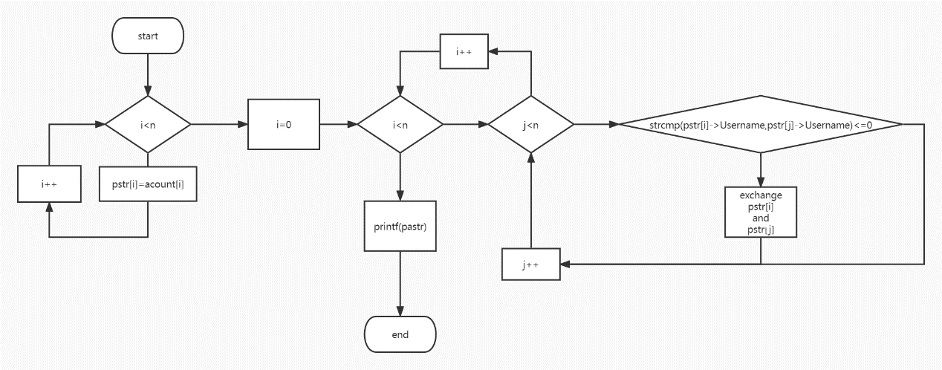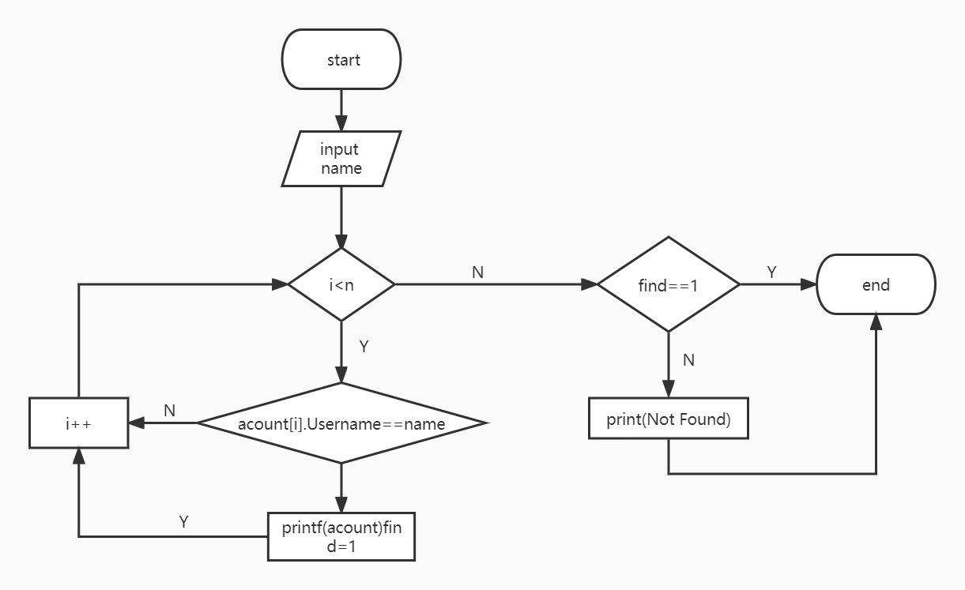

# 系统运行结果

1. **1.测试数据列表，至少包含5名用户数据，注意数据集的完备性（正常值、边界值、异常值）。**

|  |  |  |  |
| --- | --- | --- | --- |
| **用户ID** | **姓名** | **收入** | **支出** |
| **10001** | Amy | 5800 | 4200 |
| 20102 | Mike | 15000 | 0 |
| 20014 | John | 0 | 5000 |
| 40024 | Cindy | 50500 | 6400 |
| 30065 | White | 32000 | 14000 |
| 边界值 |  |  |  |
| 异常值 |  |  |  |
| … | … | … | … |

**注：**

1. ID由5位数字组成；
2. 用户名由字母和数字组成，长度不超过10，区分字母大小写。

* **注：**

**ID由5位数字组成；**

**用户名由字母和数字组成，长度不超过10，区分字母大小写。**

1. **测试结果描述或截图**

* **需体现正常值、边界值、异常值输入后的输出;**
* **需体现非常规流程处理能力（例如未录入数据，用户先选择排序等其他功能…）**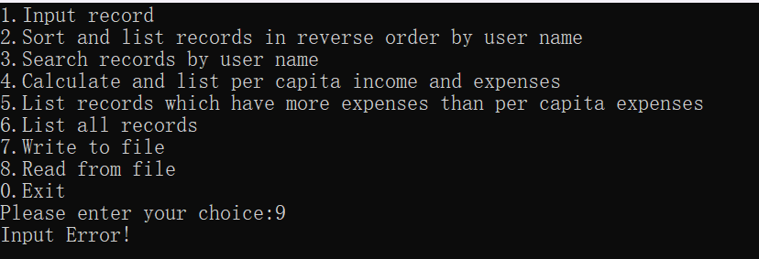

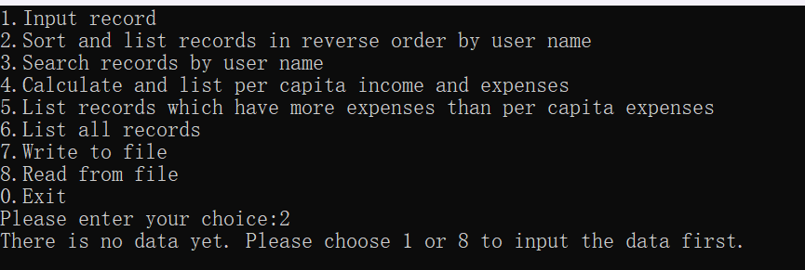

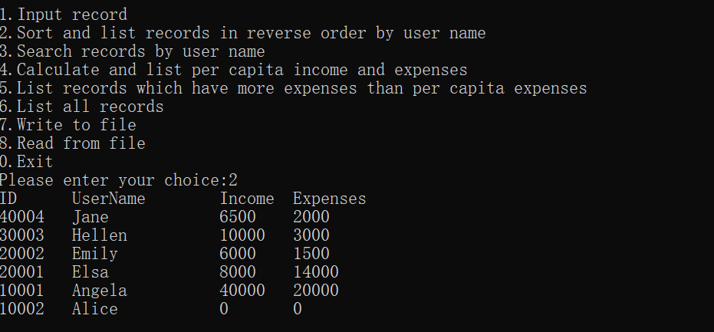

# 实验课总结和建议

通过完成一个记账系统，我对c语言函数式编程、异常处理等方面的理解更深了一步，

进一步熟悉了c语言中各种工具的使用，锻炼了自己设计函数解决问题的能力。

建议：实验课能和理论课时间协调一致，在学完理论课相应内容后能及时安排实验课进行巩固。

签名：金正达

2022年11月3日